**DIPLOMARBEIT**

**Titel der Diplomarbeit**



Verfasser/in: Bernd MAIER

Albert MAIR

Alexandra MAYER

Irene MEIR

Betreuer/in: DI Xaver MAJER

Mag. Manuela MEYR

Abteilung für Informatik – Software Engineering, 5XHIF

Verfassererklärung

Ich erkläre, dass ich die vorliegende Diplomarbeit selbstständig und ohne fremde Hilfe verfasst, andere als die angegebenen Quellen und Hilfsmittel nicht benutzt, sowie die aus anderen Werken übernommene Inhalte durch Quellenangaben erkenntlich gemacht habe.

Gegebenenfalls Kooperation mit Firmen und Sperrvermerke ergänzen.

Wien, 05. April 2022

|  |  |
| --- | --- |
| Bernd MAIER |  |
|  | Unterschrift |

|  |  |
| --- | --- |
| Albert MAIR |  |
|  | Unterschrift |

|  |  |
| --- | --- |
| Alexandra MAYER |  |
|  | Unterschrift |

|  |  |
| --- | --- |
| Irene MEIR |  |
|  | Unterschrift |

Platzhalter Problemstellung

Kurzfassung

Abstract

Inhaltsverzeichnis

1 Projektplanung 7

2 Entwicklung 8

3 Ergebnisse 9

4 Quellenverzeichnis 10

5 Abbildungsverzeichnis 11

6 Tabellenverzeichnis 12

7 Abkürzungsverzeichnis 13

8 Anhang 14

9 Richtlinie für das Verfassen von Diplomarbeiten 15

9.1 Allgemein 15

9.1.1 Gelbe Markierungen 15

9.1.2 Abgabe der Diplomarbeit 16

9.1.3 Grafiken 16

9.1.4 Beschriftungen 18

9.1.5 Querverweise 20

9.1.6 Quellenangaben 21

9.1.7 Formatvorlagen 22

9.2 Beschreibung der Kapitel 23

9.2.1 Titelseite 23

9.2.2 Verfassererklärung 23

9.2.3 Platzhalter Problemstellung 24

9.2.4 Kurzfassung bzw. Abstract 25

9.2.5 Inhaltsverzeichnis 25

9.2.6 Projektplanung/Entwicklung/Ergebnisse 26

9.2.7 Quellenverzeichnis 26

9.2.8 Abbildungsverzeichnis/Tabellenverzeichnis 26

9.2.9 Abkürzungsverzeichnis 26

9.2.10 Anhang 27

# Projektplanung

Alexandra MAYER

# Entwicklung

Bernd MAIER

# Ergebnisse

Albert MAIR

# Quellenverzeichnis

[1] R. Isernhagen, Softwaretechnik in C und C++: Das Kompendium: modulare, objektorientierte und generische Programmierung. Hanser, 2001.

[2] D. Graffox, “IEEE Citation Reference.” Sep-2009.

[3] Zotero, “Zotero Documentation.” [Online]. Available: http://www.zotero.org/support/. [Accessed: 30-Oct-2014].

[4] Google, “plagiat politiker - Google Suche.” [Online]. Available: http://www.google.at/#q=plagiat+politiker. [Accessed: 30-Oct-2014].

# Abbildungsverzeichnis

Abb. 1: Löschen der gelben Markierung 16

Abb. 2: Inhalte einfügen 17

Abb. 3: Grafik als Metadatei einfügen (Quelldatei unkenntlich gemacht) 17

Abb. 4: Zeilenumbruch für Grafik 18

Abb. 5: Beschriftung einfügen 19

Abb. 6: Bezeichnung auswählen 19

Abb. 7: Querverweis einfügen 20

Abb. 8: Verzeichnis aktualisieren 20

Abb. 9: Querverweis auf Kapitel 21

Abb. 10: Querverweis nach Einfügen von Text zwischen "1.1.2" und "Projektablauf" 21

Abb. 11: Bild vor den Text legen 24

Abb. 12: Bild links oben an Seite ausrichten 25

Abb. 13: Bild auf A4 skalieren 25

# Tabellenverzeichnis

Tab. 1: Quellentypen 22

Tab. 2: Formatvorlagen 23

# Abkürzungsverzeichnis

| **Abkürzung** | **Bedeutung** |
| --- | --- |
|  |  |

# Anhang

# Richtlinie für das Verfassen von Diplomarbeiten

Diese Richtlinie beschreibt die formalen und inhaltlichen Anforderungen an eine wissen­schaftliche Publikation und soll ein einheitliches Erscheinungsbild der Diplomarbeiten sicherstellen.

Dieses Kapitel beschreibt weiters, wie die vorliegende Diplomarbeitsvorlage zu verwenden ist.

Es sind bewusst nur die wesentlichen Punkte festgelegt. In **Absprache mit dem Betreuer/der Betreuerin** soll stets Freiraum für die individuellen Gestaltung sowie projektbedingte Erfordernisse bleiben.

## Allgemein

Die Diplomarbeit soll kurz und prägnant – aber vollständig – gehalten sein und einen Umfang von **70 Seiten** (ohne Anhang) möglichstnicht überschreiten. Die inhaltliche Qualität bei an Umfang eingeschränkter Darstellung ist ein wesentliches Ziel jeder wissenschaftlichen Publikation und wird auch in die Beurteilung einbezogen. Graphische Darstellungen, Übersichtstabellen und Diagramme sind wichtige Hilfsmittel, um diese Vorgabe einhalten zu können.

Einige Tipps:

* Das Verwenden der „ich“- und „wir“-Form sowie „man“-Aussagen sind zu vermeiden.
* Abkürzungen müssen unmittelbar nach ihrem ersten Auftreten erläutert werden, falls erforderlich ist ein Abkürzungsverzeichnis zu erstellen (siehe Kapitel 9.2.9 Abkürzungsverzeichnis).
* Über Themen, die nur indirekt mit der gestellten Aufgabe zu tun haben, soll nicht berichtet werden. Die ausführliche Darstellung von Grundlagenwissen ist nicht erforderlich, meistens reicht das Zitieren geeigneter Quellen.

### Gelbe Markierungen

Alle gelb markierten Abschnitte in dieser Vorlage sind zu löschen bzw. zu ersetzen. Dies betrifft auch das gesamte Kapitel "9 Richtlinie für das Verfassen von Diplomarbeit".

Wurde Text ersetzt, ist die gelbe Markierung zu entfernen (siehe Abb. 1).

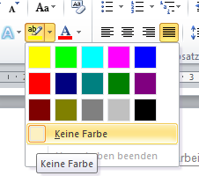

Abb. : Löschen der gelben Markierung

Gelbe Markierungen im Inhaltsverzeichnis verschwinden sobald die referenzierte Überschrift überarbeitet wurde.

### Abgabe der Diplomarbeit

Die Diplomarbeit ist in gedruckter und digitaler Form vorzulegen.

Je ein **gedrucktes Exemplar** ist dem Abteilungsvorstand und dem Betreuer/der Betreuerin zu übergeben. Weitere Exemplare für Kooperationspartner (Firmen, Institutionen) oder Projektteilnehmer können erstellt werden. Die Diplomarbeiten sind in gebundener Form abzugeben, sodass der endgültige Ausdruck einige Tage vor dem Abgabetermin erfolgen muss.

Die **digitale Abgabe** erfolgt im vereinbarten Abgabeverzeichnis am Server (für jede Gruppe wird ein Sub-Ordner vorbereitet sein). Es sind die **Diplomarbeit im pdf-Format**, das **Poster**, die vollständigen und kommentierten **Programme** sowie die **Zwischen- und Abschlusspräsentation** abzugeben.

Der letzte Termin für die Abgabe sowohl als Druckversion als auch in digitaler Form ist am   
**05.04.2022 um 12:00 Uhr**.

### Grafiken

Abbildungen müssen in gut lesbarer Bildqualität eingefügt werden. Grafiken sollten in einem getrennten Dokument, am Besten in einem vektorbasierten Zeichenprogramm (z.B. MS Visio) erstellt werden. Sie sollten in die Diplomarbeit über die Option Inhalte einfügen als Bild (Erweiterte Metadatei) eingefügt werden (siehe Abb. 2 und Abb. 3). Diese Option kann je nach Quelle auch Grafik (Windows Metadatei) lauten.

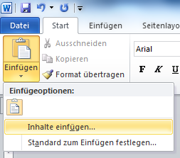

Abb. : Inhalte einfügen

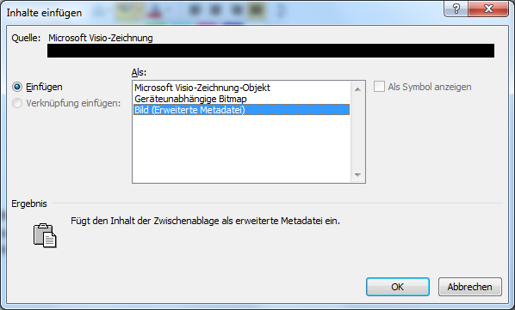

Abb. : Grafik als Metadatei einfügen (Quelldatei unkenntlich gemacht)

Irrelevante oder geheime Informationen sollten unkenntlich gemacht werden (siehe Abb. 3). Es empfiehlt sich auch unveränderte Screenshots in einem getrennten Dokument zu sammeln.

Diese Vorgehensweise bewirkt, dass

1. Grafiken jederzeit editiert werden können
2. sich das Layout der Grafik nicht durch Zeilen/-Seitenumbrüche verändert
3. Grafiken skaliert (vergrößert oder verkleinert) werden können, ohne unscharf zu werden
4. alle Grafiken (z.B. Screenshots) einheitlich verkleinert oder vergrößert werden können (z.B. auf 70 %), dies verbessert das Layout ungemein

Um außerdem sicherzustellen, dass Grafiken immer an der festgelegten Position im Text bleiben, sollten die standardmäßige Einstellung Mit Text in Zeile beibehalten werden (siehe Abb. 4).

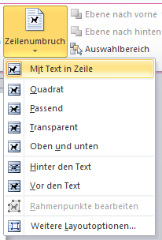

Abb. : Zeilenumbruch für Grafik

### Beschriftungen

Alle Grafiken und Tabellen sind zu beschriften und, sofern sie nicht selbst erstellt wurden, mit Quellenangaben zu versehen. Im Text muss auf jede Abbildung oder Tabelle Bezug genommen werden.

Die Beschriftung muss über die Option Beschriftung einfügen (via rechte Maustaste oder Register Verweise) geschehen, damit Abbildungsverzeichnis und Tabellenverzeichnis korrekt geführt werden (siehe Abb. 5). Die Beschriftung kann nachträglich direkt verändert werden.

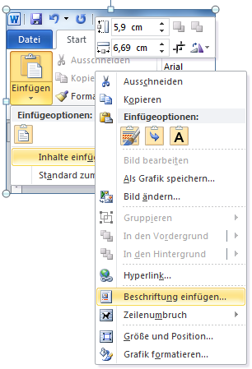

Abb. : Beschriftung einfügen

Dabei sind Abbildungen mit Abb. und Tabellen mit Tab. zu bezeichnen (siehe Abb. 6). Bei der erstmaligen Verwendung der Beschriftung müssen die Bezeichnungen Abb. bzw. Tab. über den Button Neue Bezeichnung erstellt werden.

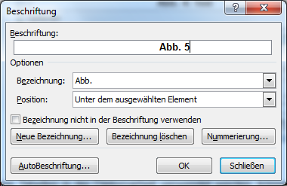

Abb. : Bezeichnung auswählen

Falls nur wenige Tabellen in der Diplomarbeit verwendet werden, können diese ebenfalls als Abbildungen tituliert werden. In englischen Diplomarbeiten sollte Abb. durch Fig. ersetzt und das Abbildungsverzeichnis entsprechen angepasst werden.

Ob die Grafiken und Tabellen zentriert werden, ist den Verfassern überlassen. Wichtig ist jedoch, dass es im Dokument einheitlich ist.

### Querverweise

Textpassagen, die sich auf andere Kapitel, Grafiken oder Tabellen beziehen, sollten eine Referenz enthalten. Diese wird über Querverweis im Register Einfügen hinzugefügt und sollte zumindest die Kategorie (z.B. "Abb.") und die Nummer enthalten (siehe Abb. 7).

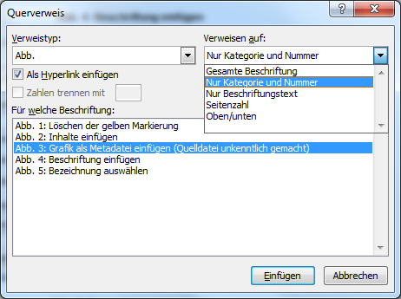

Abb. : Querverweis einfügen

Falls referenzierender Text und referenziertes Objekt mehr als eine Seite auseinander liegen, sollte ebenfalls die Seitenzahl eingefügt werden.

Querverweise (wie auch alle Verzeichnisse) werden nicht automatisch aktualisiert, da sich dadurch unerwartet das Layout ändern könnte. Die Aktualisierung kann aber manuell durch einen Rechtsklick auf die Referenz angestoßen werden. Vor der Abgabe bzw. dem Druck sollte sichergestellt werden, dass alles aktuell ist. Dazu wird mit Strg+A das gesamte Dokument markiert und mit F9 die Aktualisierung ausgelöst. Verzeichnisse sollten komplett aktualisiert werden (siehe Abb. 8).

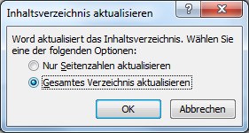

Abb. : Verzeichnis aktualisieren

Querverweise können auch auf Kapitel referenzieren. In diesem Fall ist darauf zu achten, dass Überschriften nicht durch eine Zeilenschaltung (Enter) zwischen Überschriftennummer und -text "geteilt" werden. Dies wird häufig gemacht um Kapitel einzuschieben, bewirkt aber, dass die Querverweise fehlschlagen (siehe Abb. 9 und Abb. 10).

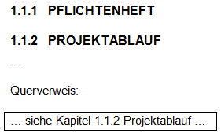

Abb. : Querverweis auf Kapitel

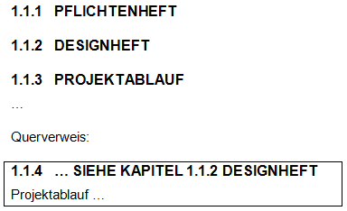

Abb. : Querverweis nach Einfügen von Text zwischen "1.1.2" und "Projektablauf"

Auch aus diesem Grund sollte die gesamte Diplomarbeit nach dem letzten Aktualisieren der Felder noch einmal komplett durchgelesen werden.

### Quellenangaben

In wissenschaftlichen Arbeiten ist es verpflichtend, die Quelle jeder Aussage anzugeben, die nicht von einem selbst stammt. Der Leser muss die Möglichkeit haben, die Ausführungen des Autors nachzuprüfen.

Zu diesem Zweck müssen im Text der Diplomarbeit alle verwendeten Quellen (Fachbücher, Fachzeitschriften, Herstellerunterlagen, Internet,…) angegeben werden. Dies geschieht am Ende des zitierten Textes durch Angabe der Quelle. Information aus Lehrbüchern kann als Allgemeinwissen vorausgesetzt werden und muss nicht zitiert werden.

Bei **inhaltlichen Zitaten**, dem Normalfall in technischen Arbeiten, wird der Inhalt der Quelle nur sinngemäß wiedergegeben.

Bei **wörtlichen Zitaten**, die in technischen Arbeiten eher selten auftreten, wird die wörtlich zitierte Textstelle zwischen Anführungszeichen gesetzt, dahinter steht die Quellenangabe. Eigene Kommentare im Zitat oder Verkürzungen werden in eckigen Klammern angegeben. Je nachdem ob das Zitat im fortlaufenden Text eingebettet ist oder einen eigenen Absatz darstellt ist die Formatvorlage Zitat im Text oder Zitat freistehend zu verwenden.

Beispiel für ein Zitat im Text der Diplomarbeit: "[…] kann in diesem Fall eine relationale Datenbank vorteilhaft eingesetzt werden". [1]

Beispiel für ein Zitat als Absatz:

"The basic guideline for citing online sources is to follow the standard citation for the source given previously and add the Digital Object Identifier (DOI) at the end of the citation, or add the DOI in place of page numbers if the source is not paginated." [2]

Für Diplomarbeiten an der htl donaustadt ist der IEEE-Zitierstil zu verwenden. Jeder Quelle wird eine Nummer zugeordnet und in eckigen Klammern angeschrieben. Die Formatierung des Quellenverzeichnisses folgt bestimmten Richtlinien, die unter <http://www.ieee.org/documents/ieeecitationref.pdf> nachgelesen werden können. [2]

Zur Vereinfachung wird das Freeware-Zitierprogramm Zotero empfohlen. Dieses bietet die Möglichkeit die Quellen in sogenannten Bibliotheken zu verwalten und über Add-Ons in MS Word und LibreOffice in die Diplomarbeit einzufügen. Für die richtige Formatierung sorgt das Programm und auch das Literaturverzeichnis wird automatisch erstellt.

Die Metadaten von Büchern sind im Internet häufig als BibTex-Einträge vorhanden, die in Zotero importiert werden können. Bei Gruppenarbeiten kann eine gemeinsame Bibliothek sinnvoll sein, die aber eine kostenlose Registrierung auf der Zotero-Hompage voraussetzt. Hilfestellungen zur Verwendung von Zotero sind der Online-Dokumentation (<http://www.zotero.org/support>) zu entnehmen. [3]

Zotero bieten viele verschiedene Typen von Quellen. Tab. 1 zeigt die häufigsten und nennt Informationen, die mindestens im Literaturverzeichnis enthalten sein sollten.

|  |  |
| --- | --- |
| Quellentyp | wichtigste Informationen |
| Buch (auch E-Books, Broschüren, …) | Titel, Autor(en), Auflage (falls vorhanden), Ort, Verlag |
| Dissertation (auch Diplomarbeiten und wissenschaftliche Publikationen) | Titel, Autor(en), Universität, Ort, Datum |
| E-Mail (auch Briefe) | Betreff, Autor(en), Datum |
| Interview (auch Meetingprotokolle) | Titel, Interview mit, Datum |
| Webseite (auch PDF) | Titel, Autor(en), Datum, URL, Abrufdatum (Heruntergeladen am) |
| Zeitschriftenartikel | Titel, Autor(en), Publikation, Band, Ausgabe (falls vorhanden), Seiten (von, bis), Datum |

Tab. : Quellentypen

Zusätzliche Angaben können in Zotero gemacht werden, es kann aber sein, dass diese aufgrund der IEEE-Zitierregeln nicht in der Diplomarbeit übernommen werden.

### Formatvorlagen

Formatvorlagen dienen dem einheitlichen Layout eines Dokumentes und haben oft auch funktionelle Vorteile (z.B. automatische Verzeichnisse). Die konsequente Verwendung von Formatvorlagen ermöglicht die Formatierung auch nachträglich rasch und einheitlich zu ändern.

Die in diesem Dokument vorgegebenen Vorlagen (siehe Tab. 2) stellen sicher, dass alle Diplomarbeiten den Richtlinien entsprechen und dürfen nur in begründeten Ausnahmefällen verändert werden.

|  |  |
| --- | --- |
| Name | Beschreibung |
| Standard | normaler Text |
| Überschrift 1-3 | Kapitelüberschriften mit Dezimalklassifikation, werden im Inhaltsverzeichnis angezeigt |
| Überschrift 4, 5 | Zwischenüberschriften ohne Dezimalklassifikation, werden nicht im Inhaltsverzeichnis angezeigt |
| Tabellen Überschrift/Tabellen Inhalt | Formatierung von Tabellen (geänderter Zeilenabstand, kein Blocksatz, …) |
| Verfasser/in | Angabe des Verfassers eines Kapitels, wird in Kopfzeile übernommen (siehe 9.2.6 Projektplanung/Entwicklung/Ergebnisse auf S. 26) |
| Zitat freistehend, Zitat im Text | Kennzeichnung von wörtlichen Zitaten (siehe 9.1.6 Quellenangaben auf S. 21) |
| Menüauswahl/Tasten | Kennzeichnung von Menüstrukturen (z.B. Datei / Öffnen) oder Tastatureingaben (z.B. Strg + A) |
| Source Code | Schriftart für die Darstellung von Source Code (Schriftart Consolas aus Visual Studio) |

Tab. : Formatvorlagen

## Beschreibung der Kapitel

### Titelseite

Auf der Titelseite sind folgende Schritte durchzuführen:

1. Titel der Diplomarbeit in das Titel-Feld eintragen. Dieser wird automatisch in den Kopfzeilen ab Seite 2 übernommen. ACHTUNG: das Feld nicht löschen, sondern nur den Text ersetzen.
2. "Raum für individuelle Gestaltung" füllen, z.B. mit dem Projektlogo.
3. Verfasser/innen und Betreuer/innen eintragen. Falls Zeilen ergänzt oder gelöscht werden, ist der Seitenumbruch zur Verfassererklärung zu kontrollieren. Falls alle Verfasser/innen oder Betreuer/innen dasselbe Geschlecht haben, kann die geschlechterspezifische Form verwendet werden.
4. Klasse und Projektnummer korrigieren. Die Projektnummer wird ab Seite 2 in der Fußzeile übernommen.

### Verfassererklärung

In der Verfassererklärung bekennen sich die Verfasser/innen zu einem wissenschaftlichen Arbeitsstil. Sollten im Nachhinein grobe Verstöße dagegen aufgedeckt werden, kann die Arbeit als ungültig erklärt und der Abschluss revidiert werden. Prominente Beispiele aus der Politik mit schwerwiegenden Folgen finden sich auf Google. [4]

In der Verfassererklärung ist folgendes zu ändern:

1. In der Kopfzeile kontrollieren, ob links der Titel richtig übernommen wurde.
2. In der Kopfzeile rechts alle Verfasser/innen nennen. Dies wird bis zum Inhaltsverzeichnis und ab dem Quellenverzeichnis übernommen.
3. Im Text gegebenenfalls Kooperationen mit Firmen und Sperrvermerke ergänzen.
4. Je Verfasser eine Unterschriftszeile vorsehen.

### Platzhalter Problemstellung

Die Seite "Platzhalter Problemstellung" wird vor durch den eingescannten Antrag (mit allen Stempeln und Unterschriften) vollflächig im Dokument eingesetzt werden. Das Bild darf nicht verkleinert werden sondern muss Kopf- und Fußzeile überdecken.

Um dies zu erreichen wird das Bild

1. über Einfügen / Grafik in Word eingefügt
2. über Bildttools / Format / Zeilenumbruch vor den Text gesetzt (siehe Abb. 11)

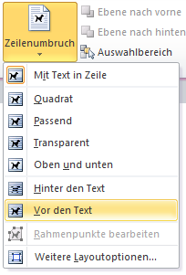

Abb. : Bild vor den Text legen

1. über Bildttools / Format / Ausrichten links oben an der Seite ausgerichtet (siehe Abb. 12)

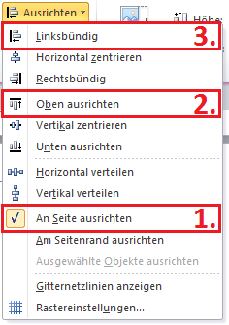

Abb. : Bild links oben an Seite ausrichten

1. über Bildttools / Format / Größe auf eine Höhe von 29,7 cm skaliert. Die Breite sollte automatisch ca. 21 cm ergeben (siehe Abb. 13)

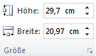

Abb. : Bild auf A4 skalieren

### Kurzfassung bzw. Abstract

Die Kurzfassung/Abstract soll kurz, knapp und verständlich den Inhalt der Arbeit (z.B. Zielsetzung, Ablauf, wichtigste Erkenntnisse, wesentliche Merkmale des realisierten Produkts, Schlussfolgerungen und Ausblick) wiedergeben. Sie ist als eigenständiges Dokument, welches unabhängig von der Diplomarbeit gelesen und verstanden werden kann, zu konzipieren und soll in Deutsch und Englisch nicht mehr als jeweils eine Seite umfassen.

### Inhaltsverzeichnis

Das Inhaltsverzeichnis wird automatisch erstellt, solange konsequent für alle Überschriften die entsprechenden Formatvorlagen verwendet werden. Es zeigt die ersten drei Überschriftenebenen wobei der Text linksbündig, die Seitenzahlen rechtsbündig und Punkte als Füllzeichen gezeigt werden.

Die Aktualisierung des Verzeichnisses erfolgt manuell (siehe 9.1 Allgemein / Querverweise auf S. 20).

ACHTUNG: Da Überschriften in Großbuchstaben geschrieben werden, fallen Fehler der Groß-Klein-Schreibung nicht auf. Im Inhaltsverzeichnis ist Groß-Klein-Schreibung allerdings relevant und muss kontrolliert werden.

### Projektplanung/Entwicklung/Ergebnisse

Die Kapitel Projektplanung, Entwicklung und Ergebnisse beschreiben die Diplomarbeit im Detail. Für die Beurteilung ist es wichtig den/die Verfasser/in zu kennen. Dies ist daher bei jedem Kapitel mit der Formatvorlage Verfasser/in zu vermerken. Haben mehrere Personen gemeinsam an einem Kapitel gearbeitet, so sind alle zu nennen. In der Kopfzeile werden die Namen automatisch übernommen.

Das Kapitel **Projektplanung** enthält beispielsweise:

* Pflichtenheft (Anforderungsdefinitionen)
* Designheft (Spezifikationen)
* Projektablaufplan
* Ressourcenplanung

Im Kapitel **Entwicklung** finden sich z.B.:

* Technische Lösungen inklusive
  + theoretischem Ansatz
  + mögliche Alternativen
* Diagramme, Funktionsbeschreibungen, Berechnungen, Simulationen, Flussdiagramme, Struktogramme
* ER-Diagramme, Modularchitekturen, Programmbeschreibungen, ..... (Programmlistings nur als Datei)

Im Kapitel **Ergebnisse** erfolgt die **Darstellung und Bewertung der Ergebnisse**. Dazu gehören auch Themen wie:

* Produktbeschreibung
* Implementierung

### Quellenverzeichnis

Das Quellenverzeichnis wird bei Verwendung von Zotero automatisch erstellt. Es wird dringend davon abgeraten manuelle Eingaben zu machen. Sollte dies aber unbedingt notwendig sein, ist der IEEE-Zitierstil zu befolgen (siehe 9.1 Allgemein / Quellenangaben auf S. 21).

### Abbildungsverzeichnis/Tabellenverzeichnis

Abbildungsverzeichnis und Tabellenverzeichnis werden bei korrekter Verwendung der Beschriftungsfunktion (siehe 9.1 Allgemein / Beschriftungen auf S. 18) automatisch gewartet. Sie müssen jedoch (wie das Inhaltsverzeichnis) manuell aktualisiert werden.

Falls keine Tabellen in der Diplomarbeit vorhanden sind oder die wenigen als Abbildungen bezeichnet wurden, ist das Tabellenverzeichnis zu löschen.

### Abkürzungsverzeichnis

Jede Abkürzung muss bei der ersten Verwendung definiert werden. Da aber Diplomarbeiten oft nur partiell gelesen werden, ist es sinnvoll alle Abkürzungen an zentraler Stelle zu sammeln.

### Anhang

Im Anhang können alle Informationen gesammelt werden, die zwar zur Diplomarbeit gehören aber im Inhaltsteil den Rahmen gesprengt hätten. Dies können wichtige Notizen (z.B. Gesprächsprotokolle), Normen, Schnittstellendefinitionen oder Präsentationen.